**ESTÁCIO**

**CAMPUS-PARANGABA**

**ANÁLISE DE IDH DOS BAIRROS DE FORTALEZA EM RELAÇÃO A RENDA**

**Carla Miranda, Laís Lima, Maria Anália, Naira Janaina, Yuri De Castro**

**Orientador- Cynthia Moreira Maia**

**2023**

**Fortaleza/CE**

Sumário

1. DIAGNÓSTICO E TEORIZAÇÃO 3

1.1. Identificação das partes interessadas e parceiros 3

1.2. Problemática e/ou problemas identificados 3

1.3. Justificativa 3

1.4. Objetivos/resultados/efeitos a serem alcançados (em relação ao problema identificado e sob a perspectiva dos públicos envolvidos) 4

1.5. Referencial teórico (subsídio teórico para propositura de ações da extensão) 4

2. PLANEJAMENTO E DESENVOLVIMENTO DO PROJETO 6

2.1. Plano de trabalho (usando ferramenta acordada com o docente) 6

2.2. Descrição da forma de envolvimento do público participante na formulação do projeto, seu desenvolvimento e avaliação, bem como as estratégias pelo grupo para mobilizá-los. 7

2.3. Grupo de trabalho (descrição da responsabilidade de cada membro) 7

2.4. Metas, critérios ou indicadores de avaliação do projeto 8

2.5. Recursos previstos 8

2.6. Detalhamento técnico do projeto 9

3. ENCERRAMENTO DO PROJETO 9

3.1. Relato Coletivo: 9

3.2. Avaliação de reação da parte interessada 9

3.3. Relato de Experiência Individual (Pontuação específica para o relato individual) 9

3.3.1. Contextualização 9

3.3.2. Metodologia 9

3.3.3. Resultados e Discussão: 9

3.3.4. Reflexão Aprofundada: 9

3.3.5. CONSIDERAÇÕES FINAIS 10

# **DIAGNÓSTICO E TEORIZAÇÃO**

## Identificação das partes interessadas e parceiros

As partes envolvidas na análise de IDH (renda, educação e longevidade) são as autoridades municipais e órgãos governamentais locais, os quais possibilitaram nosso acesso ao data set do projeto pelo portal “Dados Abertos Fortaleza”, que têm interesse em compreender o desenvolvimento humano e social dos bairros sob sua jurisdição, utilizam a análise do IDH para identificar desigualdades, planejar intervenções e alocar recursos de forma mais eficaz, visando melhorar as condições de vida da população local, também empresas localizadas no bairro ou que atuam na região, pois o IDH fornece insights sobre o perfil socioeconômico dos moradores e pode influenciar estratégias de negócios, investimentos e responsabilidade social corporativa, podem buscar oportunidades de colaboração com a comunidade local para promover o desenvolvimento sustentável, ademais as organizações não governamentais (ONGs) que trabalham em áreas como desenvolvimento social, direitos humanos e redução da pobreza também podem se interessar pela análise do IDH. Essas organizações podem utilizar os dados do IDH para embasar suas iniciativas, advocacia e defesa de direitos, visando melhorar as condições de vida das populações atendidas.

## Problemática e/ou problemas identificados

A problemática identificada que motiva a elaboração do projeto de análise em big data do Índice de Desenvolvimento Humano (IDH) dos bairros de Fortaleza é a necessidade de compreender e abordar as desigualdades socioeconômicas e as disparidades de desenvolvimento que existem dentro da cidade. Fortaleza possui uma diversidade de bairros que podem apresentar diferenças significativas em termos de longevidade, renda e educação. Essas disparidades podem gerar desigualdades sociais e afetar negativamente a vida das pessoas que vivem em bairros com menor desenvolvimento. A demanda sociocomunitária foi identificada através de reportagens e matérias. Foram identificadas preocupações e necessidades relacionadas à falta de informações detalhadas e atualizadas sobre o desenvolvimento humano nos diferentes bairros de Fortaleza. Os moradores expressaram o desejo de compreender melhor as disparidades existentes, a fim de orientar ações e políticas voltadas para a melhoria das condições de vida.

## Justificativa

A questão é pertinente academicamente por várias razões. Em primeiro lugar, a análise do Índice de Desenvolvimento Humano (IDH) dos bairros de Fortaleza tem relevância acadêmica devido à sua abordagem multidisciplinar. O projeto pode envolver conhecimentos e conceitos de diversas áreas, como ciência de dados, estatística, ciências sociais, economia, geografia, entre outras. Isso proporciona aos alunos a oportunidade de integrar diferentes disciplinas e abordagens na resolução de um problema complexo. Além disso, está diretamente relacionada ao campo da big data. O curso proporciona aos alunos conhecimentos e habilidades em técnicas e ferramentas para coleta, processamento e análise de grandes volumes de dados. Ao aplicar esses conhecimentos em um projeto real como esse, temos a oportunidade de colocar em prática o que aprenderam em sala de aula, ganhando experiência na aplicação de técnicas de big data para resolver problemas sociais.

## Objetivos/resultados/efeitos a serem alcançados (em relação ao problema identificado e sob a perspectiva dos públicos envolvidos)

Objetivos:

1. Coletar e analisar dados relevantes sobre indicadores socioeconômicos dos bairros de Fortaleza, a fim de calcular e comparar o Índice de Desenvolvimento Humano (IDH) de cada região, por meio de instrumentos como a coleta do data set no portal Dados Abertos Fortaleza, processamento e análise do data set em plataformas como o Google Colab;
2. Implementar o projeto visando obter eficácia. Uma ferramenta para alcançar essa eficácia no ambiente de TI é a implementação no Azure Machine Learning workspace, que permite a criação de soluções de aprendizado de máquina escaláveis e oferece recursos para implantar e monitorar modelos de Machine Learning em ambientes de big data, facilitando a aplicação prática dos modelos desenvolvidos.
3. Elaborar relatórios e banners claros e acessíveis, que permitam a compreensão e divulgação dos resultados, como instrumentos para a análise do engajamento da comunidade. Isso pode ser realizado por meio de indicadores como a participação em eventos relacionados ao projeto, o uso e compartilhamento das informações divulgadas, entre outros.

## Referencial teórico (subsídio teórico para propositura de ações da extensão)

No projeto de análise do Índice de Desenvolvimento Humano (IDH) dos bairros de Fortaleza em big data, é fundamental a utilização de referenciais teóricos no projeto, pois eles fornecem embasamento teórico para compreender o desenvolvimento humano e a análise de dados em larga escala, contribuindo para a compreensão da situação-problema do projeto. A seguir, serão apresentados alguns referenciais teóricos relevantes para compreender e esclarecer a situação-problema que orienta o projeto:

* Os conceitos de Desenvolvimento Humano e IDH, desenvolvidos pelo Programa das Nações Unidas para o Desenvolvimento (PNUD), oferecem uma base teórica importante para o projeto, pois esses referenciais consideram aspectos além do crescimento econômico, como educação, saúde e renda, para avaliar o progresso e o bem-estar das comunidades. Ao relacionar a análise de big data com o IDH, é possível obter uma visão mais abrangente e aprofundada dos fatores socioeconômicos que influenciam a qualidade de vida nos bairros de Fortaleza.
* Referenciais teóricos relacionados à análise de big data e ciência de dados são essenciais para compreender as técnicas e abordagens utilizadas no projeto. Autores como Vasant Dhar, Alex Pentland e Ricardo Mansur fornecem insights sobre o potencial dos dados em larga escala, a importância da análise de dados contextuais e as implicações éticas da utilização de big data. Esses referenciais teóricos auxiliam na compreensão das metodologias de análise de big data aplicadas ao estudo do IDH dos bairros de Fortaleza.

1. Ricardo Mansur: Em seu artigo intitulado “Explorando a relação entre indicadores socioeconômicos e análise de big data: um estudo de caso em Fortaleza”, Mansur aborda a aplicação de técnicas de análise de big data para compreender as disparidades socioeconômicas nos bairros da cidade. No artigo, Mansur discute a importância de combinar dados socioeconômicos tradicionais, como renda, educação e saúde, com fontes de dados em tempo real, como registros de mídias sociais, dados de mobilidade urbana e informações geoespaciais.

Ele explora como a análise de big data pode revelar padrões e correlações ocultas entre diferentes variáveis, permitindo uma compreensão mais detalhada das condições de vida nos bairros de Fortaleza. Além disso, o autor destaca a necessidade de abordagens éticas e responsáveis na análise de big data, garantindo a proteção da privacidade e evitando vieses nos resultados. Mansur propõe a utilização de técnicas de anonimização e a consideração cuidadosa das questões éticas envolvidas na coleta e análise dos dados.

O artigo de Ricardo Mansur fornece uma base teórica e prática para a aplicação da análise de big data no contexto do IDH dos bairros de Fortaleza. Suas contribuições ajudam a orientar a escolha de fontes de dados relevantes, as técnicas analíticas apropriadas e as considerações éticas necessárias para o desenvolvimento do projeto.

1. Vasant Dhar: Como especialista em big data e análise de dados, uma das principais áreas de interesse de Dhar é o uso de algoritmos de aprendizado de máquina e análise de dados para extrair insights valiosos e tomar decisões informadas. Ele explora a aplicação dessas técnicas em diversos setores, incluindo finanças, marketing, saúde e governança. Dhar enfatiza a importância de uma abordagem rigorosa e científica na análise de big data. Ele defende a necessidade de técnicas avançadas de análise estatística e de aprendizado de máquina para lidar com a complexidade e a heterogeneidade dos dados em larga escala. A aplicação de técnicas de big data em conjunto com o IDH dos bairros de Fortaleza pode proporcionar uma compreensão mais aprofundada das disparidades socioeconômicas e auxiliar na identificação de áreas que requerem intervenções específicas.
2. Alex Pentland: Como pioneiro em ciência de dados e análise social, Pentland enfatiza a análise de dados contextuais e a coleta de informações em tempo real para obter insights mais precisos sobre as interações sociais. Ele acredita que a análise de dados em larga escala pode fornecer uma visão aprofundada das dinâmicas sociais e contribuir para a compreensão das questões socioeconômicas. Ele propõe a análise de dados em tempo real e a utilização de técnicas de aprendizado de máquina para entender os padrões de comportamento humano e identificar oportunidades de melhoria. Essa abordagem pode ser aplicada na análise de big data dos bairros de Fortaleza, permitindo capturar informações sobre a dinâmica social e as condições socioeconômicas em tempo real.

Ao utilizar esses referenciais teóricos, é possível embasar as ações propostas no projeto de extensão e relacioná-las com os desafios enfrentados. A compreensão do desenvolvimento humano e o conhecimento das técnicas de análise de big data são elementos-chave para fundamentar as ações propostas no projeto de análise do IDH dos bairros de Fortaleza em big data. O projeto pode se beneficiar de uma abordagem multidimensional, combinando o entendimento das questões socioeconômicas com a aplicação de técnicas avançadas de análise de dados em larga escala. Essa combinação permite uma compreensão mais aprofundada das disparidades socioeconômicas, a identificação de áreas prioritárias para intervenções e a proposição de ações embasadas em dados concretos. Além disso, a análise de big data pode oferecer insights em tempo real, possibilitando uma visão dinâmica e atualizada das condições dos bairros de Fortaleza.

# **PLANEJAMENTO E DESENVOLVIMENTO DO PROJETO**

## **Plano de trabalho (usando ferramenta acordada com o docente)**

**Plano de Trabalho – Projeto de Desenvolvimento de IDH em Fortaleza:**

1. Coleta de dados e processamento inicial:

* Responsáveis: Carla Miranda;
* Recursos: Portal Dados Abertos Fortaleza e Google Colab;
* Forma de acompanhamento: Reunião para revisão dos dados coletados.

1. Processamento e análise final de dados relevantes:

* Responsáveis: Carla Miranda, Naira Janaina, Laís Lima, Maria Anália, Yuri Castro;
* Recursos: Google Colab;
* Forma de acompanhamento: Reuniões periódicas para revisão do código e da análise.

1. Implementação do projeto no Azure Machine Learning workspace:

* Responsáveis: Naira Janaina, Laís Lima, Carla Miranda;
* Recursos: Azure Machine Learning workspace;
* Forma de acompanhamento: Reunião para implementar e solucionar eventuais desafios técnicos.

1. Elaboração do relatório:

* Responsáveis: Maria Anália, Yuri Castro, Laís Lima;
* Recursos: Word;
* Forma de acompanhamento: Revisões diárias do conteúdo do relatório, feedback da equipe.

1. Elaboração do banner:

* Responsáveis: Laís Lima e Naira Janaina;
* Recursos: PowerPoint;
* Forma de acompanhamento: Revisões diárias do conteúdo do design do banner, feedback da equipe.

Cronograma:

* Coleta e análise inicial de dados: 07/05/2023;
* Clusterização: 15/05/2023;
* Processamento e análise final de dados: 28/05/2023;
* Implementação no Azure Machine Learning: 28/05/2023;
* Elaboração do relatório e do banner: 25/05/2023 – 28/05/2023;

## Descrição da forma de envolvimento do público participante na formulação do projeto, seu desenvolvimento e avaliação, bem como as estratégias pelo grupo para mobilizá-los.

Os principais participantes foram reportagens e matérias que destacaram a situação preocupante do Índice de Desenvolvimento Humano (IDH) em Fortaleza, especialmente no que diz respeito à longevidade, renda e educação. Essas reportagens e matérias foram veiculadas em diferentes meios de comunicação, como jornais e sites, com o objetivo de informar a população sobre a realidade enfrentada pelos bairros da cidade. Ao apresentar dados concretos, como por exemplo: “No IDH relativo à longevidade e educação, Fortaleza apresenta 88 bairros com índices extremamente baixos e somente 03 bairros com índices muito altos. De acordo com o PNUD (2014), Fortaleza é apenas a 467ª cidade em IDH no Brasil (0,754), representado pela renda (0,749), longevidade (0,824) e educação (0,695)”. Essas publicações chamaram a atenção para a realidade do IDH em Fortaleza e motivaram a população a se engajar ativamente na busca por soluções. As estratégias de mobilização adotadas pelo grupo responsável garantiram a participação diversificada e significativa dos cidadãos. Plano de Trabalho – Projeto de Desenvolvimento do IDH em Fortaleza:

## Grupo de trabalho (descrição da responsabilidade de cada membro)

A divisão das etapas no projeto foi cuidadosamente planejada, visando a eficiência e a contribuição individual de cada membro da equipe. Veja abaixo como cada etapa foi atribuída:

* Carla Miranda foi responsável pela etapa de procura e implementação inicial do código. Ela realizou pesquisas e identificou as melhores abordagens para o início do projeto.
* Maria Anália, Yuri Castro, Naira Janaina, Laís Lima e Carla Miranda foram os responsáveis pela implementação final do código.
* Naira Janaina, Laís Lima e Carla Miranda foram as responsáveis pelo upload do código e do banco de dados para a plataforma Azure Machine Learning.
* Maria Anália, Yuri Castro e Laís Lima foram os responsáveis pela criação e produção deste relatório. Cada membro contribuiu com suas habilidades e conhecimentos. Vale ressaltar que, exceto a partir da parte 3.2., que exige opinião pessoal, todos os aspectos do relatório foram abordados por essa equipe.
* Laís Lima e Naira Janaina foram as responsáveis pela etapa de criação, produção e estilização do banner, que representa visualmente a semana de extensão. Elas trabalharam em conjunto para desenvolver um design chamativo, claro e objetivo.
* Por fim Yuri Castro foi o responsável pela etapa de análise e revisão textual e gramatical do relatório e banner. Ele cuidou minuciosamente da qualidade do texto, assegurando que estivesse claro, coeso e livre de erros gramaticais.

Essa divisão de tarefas permitiu que cada membro da equipe contribuísse com suas habilidades específicas, garantindo um projeto bem executado, com uma colaboração eficiente.

## Metas, critérios ou indicadores de avaliação do projeto

Com o intuito de alcançar o objetivo da primeira etapa de Coleta de dados, buscamos no site Dados Abertos Fortaleza os conjuntos de dados que mais se assemelharam aos objetivos do banco construído pela equipe. Na resolução da segunda etapa de Implementação, o código foi executado na plataforma Azure Machine Learning, utilizando os créditos fornecidos em parceria com a instituição de ensino Estácio.

## Recursos previstos

Considerando que nos foi fornecido um plano que disponibiliza uma certa quantidade de créditos para a utilização institucional dentro da plataforma Azure Machine Learning com o objetivo de hospedar os projetos de extensão semestrais, não houve gastos adicionais na realização de quaisquer etapas deste projeto. Inclusive, a utilização do Google Colaboratory e dos dados foi fornecida gratuitamente. Houve apenas gastos na confecção do banner, que é a representação visual da semana de extensão.

## Detalhamento técnico do projeto

Sendo as etapas Coleta, Implementação e Elaboração. A busca pelos dados disponíveis foi realizada no site Dados Abertos Fortaleza cujo fornece informações ao público sobre diversos tópicos envolvendo, mas não resumido a, Gestão Pública, Economia, Educação, Saúde e Segurança em Fortaleza. Utilização do serviço de nuvem gratuito oferecido pelo Google chamado Google Colaboratory para realização de testes envolvendo inteligência artificial e aprendizado de máquina. A etapa de elaboração do relatório e banner com modelos pré definidos disponibilizados pela Prof.ª e Ma. Cynthia Moreira Maia.

# **ENCERRAMENTO DO PROJETO**

## Relato Coletivo:

Durante o desenvolvimento do projeto, empenhamo-nos em compreender a relação entre o Índice de Desenvolvimento Humano (IDH) e a renda em diferentes bairros da cidade, com o objetivo de identificar desigualdades socioeconômicas. Para isso, adotamos uma abordagem baseada em big data, utilizando o método de clusterização.

Utilizamos técnicas avançadas de coleta e análise de dados em grande escala para extrair insights significativos e identificar padrões e correlações entre o IDH e a renda nos diversos bairros de Fortaleza. A big data nos permitiu lidar com grandes volumes de informações, para extrair insights significativos e identificar padrões e correlações entre o IDH e a renda nos diversos bairros de Fortaleza.

Um dos métodos utilizados foi o de clusterização, que consiste em agrupar dados similares em clusters ou grupos. Nesse contexto, aplicamos o método de clusterização para identificar grupos de bairros com características socioeconômicas semelhantes, permitindo-nos analisar as desigualdades de forma mais detalhada.

Ao analisarmos os resultados, constatamos a existência de correlações entre o IDH e indicadores socioeconômicos, tais como acesso à educação, longevidade, renda e segurança. Os clusters formados revelaram diferentes perfis socioeconômicos em Fortaleza, destacando áreas com maior desigualdade e necessidade de intervenção.

Com base nos resultados podemos afirmar que o projeto contribuiu de forma significativa para o alcance dos objetivos sociocomunitários estabelecidos. As análises realizadas forneceram informações relevantes acerca das disparidades socioeconômicas entre os bairros de Fortaleza, possibilitando uma compreensão mais abrangente das necessidades das comunidades locais.

Dessa forma, a abordagem baseada em big data se mostra uma ferramenta poderosas no estudo das desigualdades socioeconômicas, que geraram informações importantes sobre as necessidades das comunidades locais de Fortaleza e como podemos ajudá-las

* EVIDENCIAS:

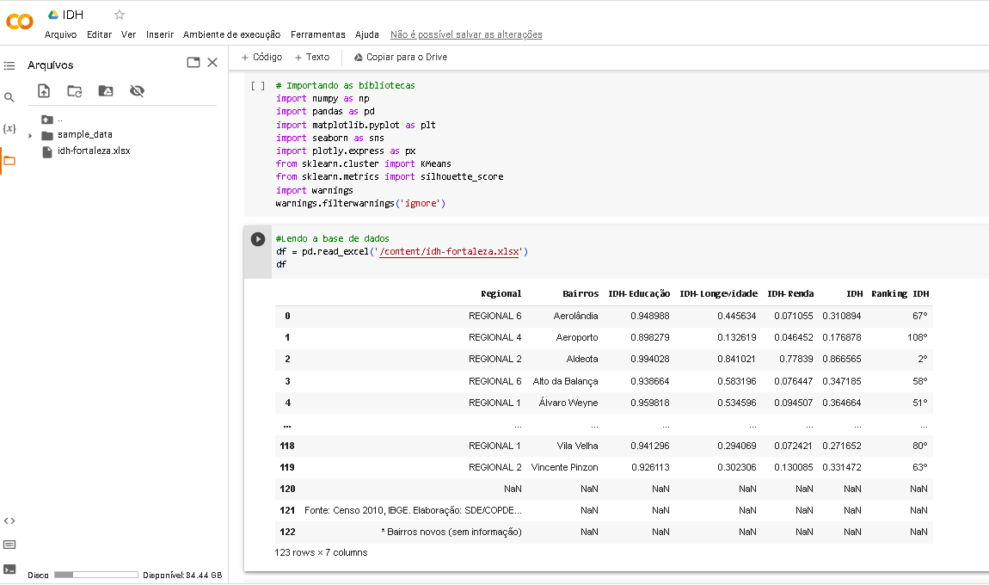

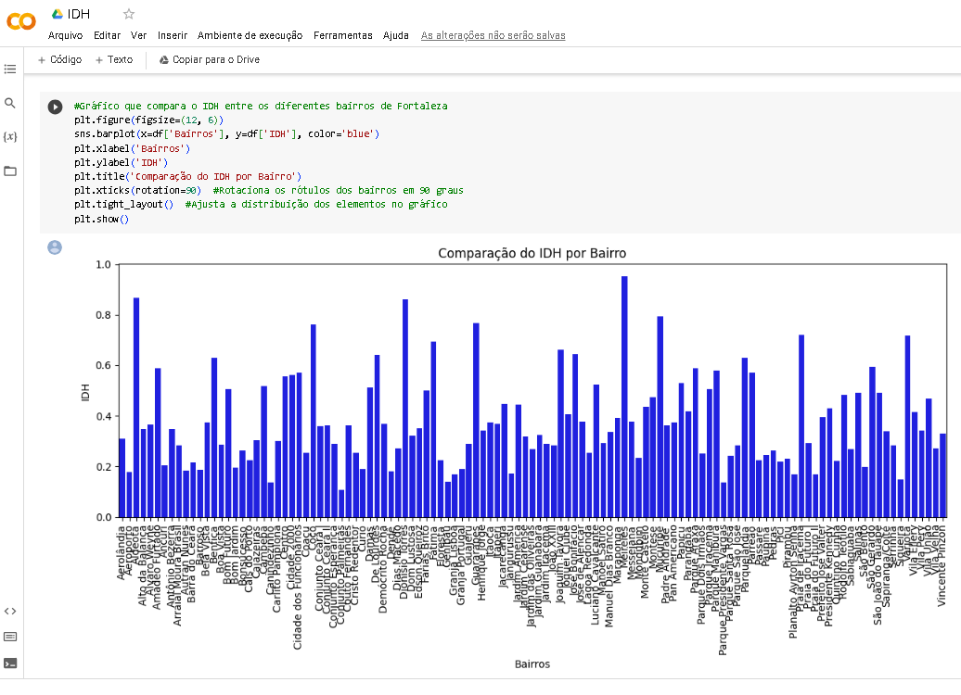

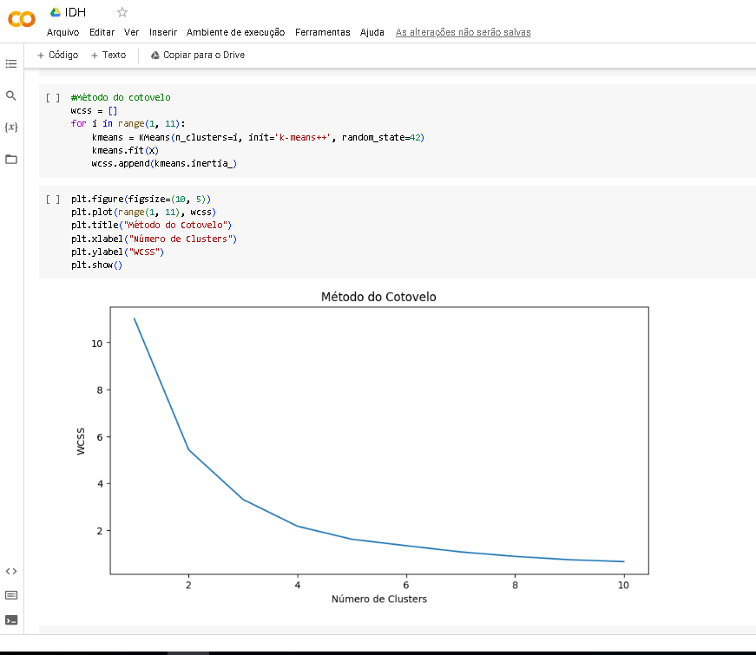

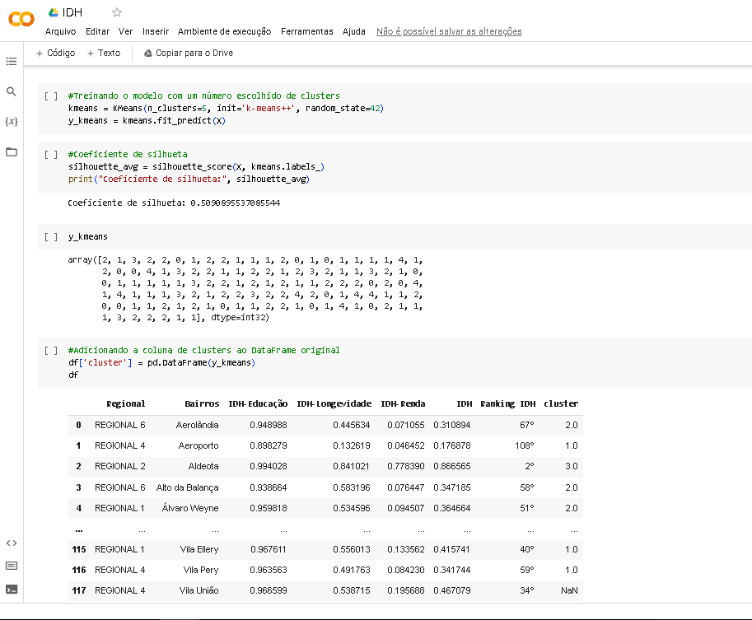

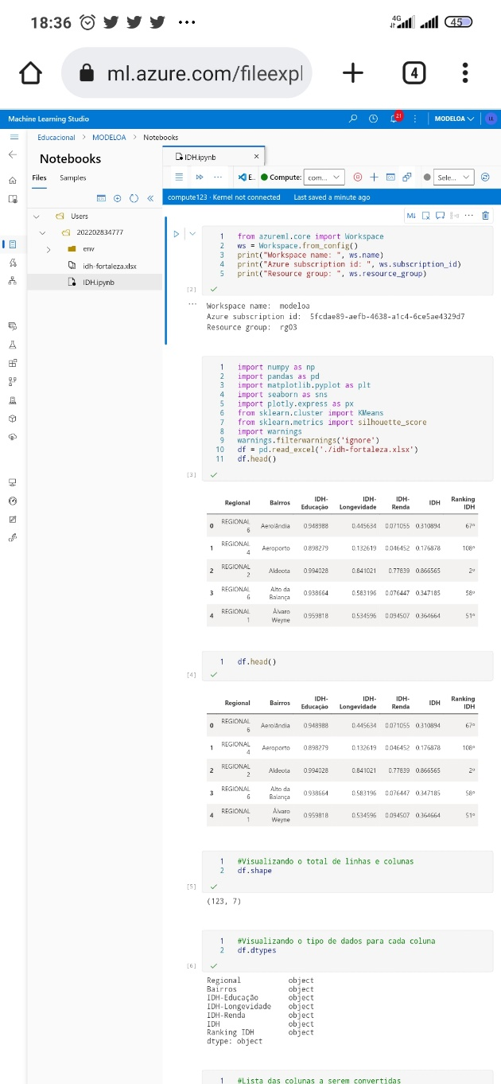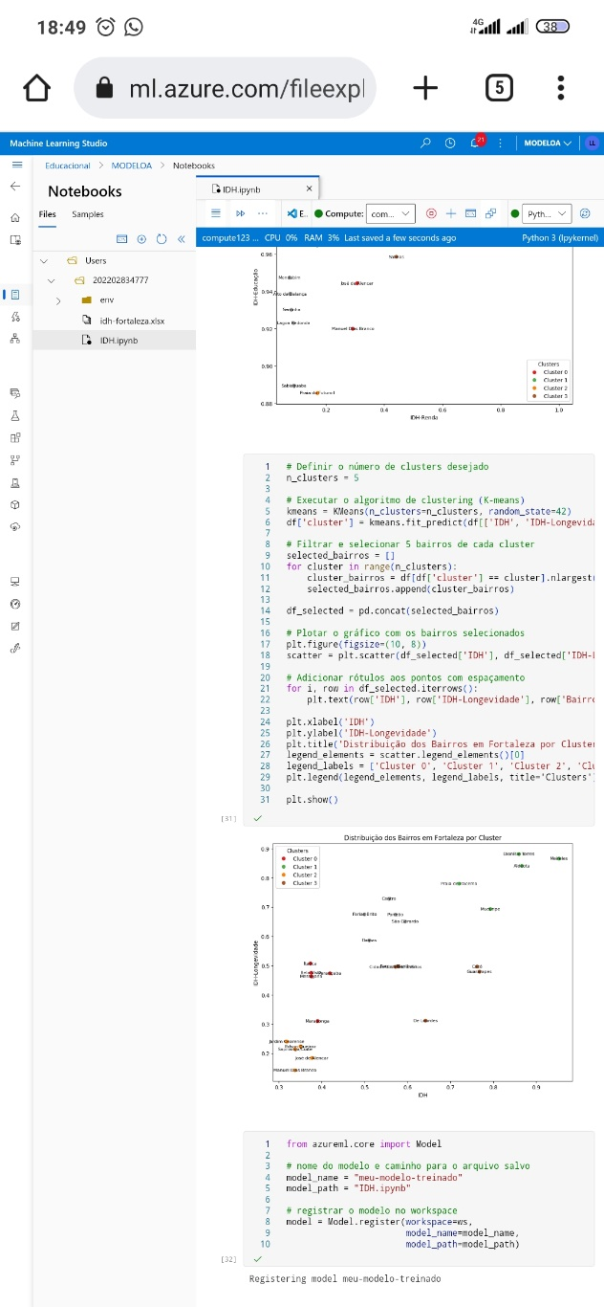

### Avaliação de reação da parte interessada

O nosso projeto contou com a participação de partes interessadas provenientes de fontes de conhecimento público. Para coletar o conjunto de dados necessário para o projeto, utilizamos o portal "Dados Abertos Fortaleza", disponibilizado pelo Governo para acesso público.

## Relato de Experiência Individual

### Contextualização

**Carla Miranda-** Realizamos um projeto de extensão na matéria de Big Data, no qual utilizamos dados do Índice de Desenvolvimento Humano (IDH) dos bairros de Fortaleza como nosso dataset. Minha contribuição foi realizar a análise dos dados citados utilizando o Google Colab.

**Laís Lima-** Durante o projeto tive a oportunidade de participar como membro da equipe responsável pelo processamento e análise final de dados relevantes, implementação do projeto no Azure Machine Learning workspace, elaboração do relatório e do banner. Possui um papel fundamental coordenando e executando as tarefas relacionadas às etapas. Ao longo do projeto, pude aprimorar minhas habilidades técnicas na plataforma Azure e na análise de bigdata. Além disso, desenvolvi habilidades de liderança e coordenação, garantindo o bom andamento das atividades e a comunicação efetiva entre os membros da equipe

**Maria Anália-** Durante esta disciplina de projeto extensivo, tive a oportunidade de trabalhar com a manipulação de dados e utilizar as plataformas Azure e Google Colaboratory, que são gratuitas e extremamente úteis para lidar com grandes volumes de dados, como foi o caso neste projeto. Minha participação envolveu diversas etapas, incluindo a implementação final do código na plataforma Azure, além de contribuir significativamente na elaboração deste relatório, com exceção dos relatos pessoais.

**Naira Janaina-** Visando o desenvolvimento profissional e pessoal, meus conhecimentos a respeito de aprendizagem de máquina e a da plataforma Azure foram aplicados neste projeto. O principal intuito dele é fornecer informações sobre os índices de IDH da cidade de Fortaleza, buscando assim, conectar o meio acadêmico e a comunidade no geral, além das autoridades públicas. Participei principalmente da implementação do projeto no Azure, assim como nos testes para verificar seu funcionamento e também na construção do banner que será apresentado.

**Yuri de Castro-** No primeiro semestre de 2023, tive a oportunidade de participar de um projeto de análise do Índice de Desenvolvimento Humano (IDH) nos bairros de Fortaleza, no estado do Ceará, Brasil. Meu papel neste projeto foi elementar na implementação do código de análise de dados, bem como na criação, produção, formatação e revisão do relatório final e banner. Essas atividades foram essenciais para consolidar e comunicar os resultados do estudo de forma clara e precisa.

### Metodologia

**Carla Miranda-** Trabalhei virtualmente em colaboração com a equipe do projeto. Utilizei o Google Colab para limpar, organizar e analisar os dados do IDH dos bairros de Fortaleza. Documentei todas as etapas para garantir a reprodutibilidade do trabalho.

**Laís Lima-** A experiência do projeto foi vivenciada de forma cooperativa e compreensiva, seguindo conceitos muito discutidos em sala. A maior parte do projeto foi no ambiente remoto, de forma organizada e focada, permitindo que a equipe se encontrasse e discutisse os progressos do projeto com mais facilidade. Os sujeitos envolvidos foram a equipe do projeto, a mídia que possibilitou conhecimento sobre o tema socioeconômico e nossa Professora/Orientadora do projeto. O projeto começou no início do primeiro semestre de 2023 com a coleta de dados, finalizando em junho com a elaboração do relatório final e do banner.

-Processamento e análise de dados: Utilizamos o Google Colab como ferramenta principal para o processamento e análise dos dados coletados. Realizamos etapas de agrupamento dos bairros utilizando cluster para obter resultados mais precisos.

-Implementação no Azure Machine Learning workspace: Transferimos o projeto para o Azure Machine Learning workspace, utilizando o Studio e seus recursos para a implementação de modelos preditivos e da clusterrização .

-Elaboração do relatório: Utilização do Word para estruturar o conteúdo do relatório, sempre com o feedback da equipe para garantindo clareza, precisão e coerência.

-Elaboração do banner: Utilização do PowerPoint para criar um design visualmente atraente e informativo para o banner do projeto implementando evidencias concretas do projeto.

**Maria Anália-** Houve uma colaboração intensa entre todos os envolvidos, dada a magnitude deste projeto. Desde o início, as tarefas foram distribuídas, e todos se ajudaram mutuamente para alcançar o objetivo de concluir bem-sucedido. O trabalho foi realizado principalmente no ambiente da instituição de ensino, pois todos nós, de alguma forma, temos contato diário com o público-alvo, que são as pessoas mais necessitadas da cidade de Fortaleza. Não houve um contato direto com esses indivíduos, apenas discussões sobre a realidade e coleta de dados online. O projeto foi desenvolvido ao longo de todo o semestre letivo. Nas etapas em que estive envolvido, enfrentei dificuldades na implementação com o Azure, pois era uma nova forma de lidar com dados com a qual tivemos pouco contato, sobre o relatório, graças ao modelo ofertado pela Professora Cynthia Maia foi mais fácil para explicar os tópicos envolvidos pois já estávamos envolvidos.

**Naira Janaina-** Iniciamos pela busca dos dados, após isso, treinamos e testamos para obter os resultados necessários e em seguida fizemos o upload no ambiente Azure.

**Yuri de Castro-** Inicialmente, coletamos dados secundários de fontes confiáveis, como o site “Dados Abertos Fortaleza”¹. Em seguida, fora desenvolvido o código de análise de dados utilizando a linguagem de programação python, com o objetivo de processar e visualizar os dados de forma eficiente.

A metodologia incluiu a construção de indicadores específicos para a análise, como a renda média por bairro e o IDH. Com base nesses indicadores, realizamos análises estatísticas, como a elaboração de gráficos e a aplicação de métodos de correlação, para identificar possíveis relações entre o IDH e a renda nos bairros.

### Resultados e Discussão:

**Carla Miranda-** Durante a análise dos dados, identifiquei disparidades socioeconômicas entre os bairros de Fortaleza. Discutimos em equipe as descobertas e possíveis causas para essas diferenças. Tive alguns desafios ao longo da análise, como a implementação de gráficos úteis, mas encontramos soluções. Aprendi muito sobre análise de dados e interpretação de resultados.

**Laís Lima-** Minha expectativa para o projeto era poder compreender melhor a análise de bigdata em python, ao longo da experiência, pude vivenciar um projeto desafiador, complexo e com diferentes etapas de predição, observei e aprendi a importância da coleta de dados de qualidade para obter resultados confiáveis, que para uma análise mais especifica necessitasse de um agrupamento, o qual no nosso projeto utilizamos cluster, também que o Azure Machine Learning necessita de instalações para reconhecer as bibliotecas.

A experiência resultou na criação de um projeto para analisar o idh dos bairros de fortaleza em relação a renda permitindo insights valiosos. No entanto, também enfrentamos algumas dificuldades ao longo do projeto, a complexidade da implementação no Azure que exige um nível de conhecimento maior sobre a plataforma e instalação das bibliotecas e a escolha para qual agrupamento utilizar.

**Maria Anália-** Eu esperava que houvesse mais disponibilidade de tempo, pois apesar de termos todo o período do semestre, muitas coisas apenas nos foram disponibilizadas e explicadas próximo ao final do semestre letivo; Houve muita evolução em relação ao que se compreendia como manipulação de dados em relação ao que aprendemos após a finalização do projeto; Um projeto extensivo ralizado da forma correta; Satisfeita de entregar um trabalho do qual me orgulho; Sobre descobertas, aprendi muito sobre manipulação das plataformas utilizadas, sobre facilidades, já detinha muita facilidade com a linguagem python usada em alguns aspectos do desenvolvimento, sobre dificuldades, tenho muita dificuldade em ser criativa para realizações textuais, e recomendaria disponibilidade mais cedo como citado acima.

**Naira Janaina-** Conseguimos fazer com que o projeto nos retornasse os resultados satisfatórios, mas com dificuldade pois tivemos que buscar diversas formas de expressar graficamente da melhor forma possível. Outra discussão que tivemos foi a respeito da temática da nossa equipe, pois por ser uma temática social, precisávamos achar uma base de dados sólida e que fosse útil para a sociedade no geral.

**Yuri de Castro-** Os resultados da análise revelaram uma correlação positiva entre o IDH e a renda nos bairros de Fortaleza. Os bairros com maior renda apresentaram, em geral, um IDH mais elevado, enquanto os bairros com menor renda apresentaram um IDH mais baixo. Essa relação indicou a existência de desigualdades socioeconômicas significativas na cidade.

### Reflexão Aprofundada:

**Carla Miranda-** A experiência vivida confirmou a importância da coleta e organização adequadas dos dados. Percebi a aplicabilidade e importância dos conceitos discutidos em sala de aula.

**Laís Lima-** Ao comparar o relato coletivo sobre o projeto com a minha própria experiência, percebo que há muita concordância nas opiniões sobre o trabalho em equipe e os resultados alcançados. Todos nós concordamos que colaboração e comunicação entre os membros da equipe foram fundamentais.

Também ficou evidente tanto no relato coletivo quanto na minha experiência individual que a análise dos resultados e a obtenção de informações importantes sobre o IDH, o como ele mede a qualidade de vida das pessoas, e para o nosso crescimento profissional e na área de big data.

**Maria Anália-** Apesar de nossos esforços em identificar erros que podem ser corrigidos para beneficiar as pessoas mais necessitadas da população por meio de nosso estudo e análise de dados neste projeto, acredito que não haja mudanças incidentes, pois essas alterações dependem das ações dos órgãos governamentais. No entanto, em relação ao nosso aprendizado acadêmico, acredito que fomos extremamente beneficiados pelo esforço que dedicamos em realizar este projeto com precisão e veracidade.

**Naira Janaina-** A partir desse projeto, conseguimos além de colocar a parte técnica em prática, aprofundar nossos conhecimentos sobre o desenvolvimento social no geral, pois a partir dos dados coletados, conseguimos perceber as relações de renda, educação, longevidade sendo comparadas com o desenvolvimento local dos indivíduos, adentrando assim no âmbito de nossa sociedade.

**Yuri de Castro**- Ao realizar a implementação do código e a criação do relatório, pude perceber a importância do projeto como um todo. A teoria apresentada no relato coletivo, embasada em conceitos de desenvolvimento humano e economia, foi essencial para direcionar a análise de dados. Em conjunto, transformamos esses conceitos em resultados tangíveis, fornecendo informações valiosas para embasar decisões políticas e ações futuras.

### CONSIDERAÇÕES FINAIS

**Carla Miranda-** Além das aprendizagens adquiridas, acredito que projetos futuros podem expandir a análise para outros indicadores socioeconômicos e explorar soluções tecnológicas alternativas, como o uso de machine learning.

**Laís Lima-** Em conclusão, ao realizar o trabalho, adquirimos mais conhecimentos técnicos, como habilidades em processamento e análise de dados, além de compreender a importância da comunicação e coordenação efetiva dentro de um projeto complexo e também adquirimos conhecimento sobre os fatores socioeconômicos que podem influenciar de acordo com a localidade a renda da população de Fortaleza. Essas aprendizagens nos proporcionaram um maior entendimento das etapas necessárias para desenvolver um projeto dessa natureza.

Ademais, no decorrer do projeto, enfrentamos algumas dificuldades, como a necessidade de lidar com erros no código e definir o tema específico para pesquisa. No entanto, superamos esses obstáculos por meio de um esforço conjunto e auxilio da Professora/Orientadora do projeto.

Em conclusão a colaboração e a comunicação efetiva entre os membros foram essenciais para a entrega do trabalho, pois permitiram que cumpríssemos nossos objetivos e entregássemos resultados satisfatórios dentro do prazo estabelecido.

**Maria Anália-** Coisas que podem ser trabalhadas são. Uma avaliação de impacto, realizar uma avaliação de impacto mais aprofundada do projeto, analisando os resultados alcançados e identificando as principais mudanças e benefícios para a população carente de Fortaleza. Isso pode envolver a coleta de feedback dos clientes, medição de indicadores sociais relevantes e comparação com dados anteriores. Uma parceria com órgãos governamentais, com intuito de favorecer essa parcela da população deve-se cobrar de órgãos do governo uma ajuda a ser disponibilizada. E para fins de trabalhos futuros, o tema é muito abrangente e poderia ser tanto reutilizado para o desenvolvimento de outro projeto que não fosse de análise de dados, quanto aprofundado, já que esse é um tema real e cotidiano que precisa ser abordado com urgência.

**Naira Janaina-** Este projeto pode ser utilizado para aplicação das políticas públicas de um modo geral, pois nossos dados fornecem uma visão ampla dessas problemáticas.

**Yuri de Castro**- A partir dos resultados e análises obtidos, é possível sugerir ações e políticas públicas que visem reduzir as desigualdades socioeconômicas nos bairros de Fortaleza. Recomenda-se investir em programas de inclusão social, capacitação profissional e geração de emprego e renda para as áreas com menor IDH e renda média. Além disso, é fundamental fortalecer a oferta de serviços públicos de qualidade, como saúde, educação e infraestrutura, nas regiões mais vulneráveis.

Quanto a perspectivas de trabalhos futuros, sugere-se ampliar a análise considerando outros indicadores do IDH, como saúde, a fim de obter uma visão mais completa do desenvolvimento humano nos bairros. Além disso, seria interessante realizar pesquisas qualitativas para compreender as dinâmicas sociais e culturais que influenciam o IDH e a renda nos bairros.

No que diz respeito às soluções tecnológicas, recomenda-se explorar o uso de ferramentas de análise de dados mais avançadas, como técnicas de machine learning, para identificar padrões e tendências nos dados socioeconômicos. Além disso, a implementação de plataformas online interativas, que permitam o acesso e a visualização dos dados em tempo real, pode facilitar o acompanhamento e a tomada de decisões baseadas em evidências.

Em suma, o projeto de análise do IDH nos bairros de Fortaleza em relação à renda foi uma experiência enriquecedora, que me proporcionou aprendizados significativos e contribuições práticas para a compreensão das desigualdades socioeconômicas na cidade. Acredito que os resultados e recomendações apresentados podem servir de base para ações futuras e promover um desenvolvimento mais justo e inclusivo para todos os moradores de Fortaleza.